Crônicas de Herildan

Em um planeta distante, muito diferente da Terra e ao mesmo tempo não tão diferente, a sociedade vive em uma espécie de Idade Média tecnológica. Esse mundo, chamado Herildan é composto por vários reinos e vários continentes, além de ser maior do que a Terra em si. Nem todas as civilizações deste mundo estão no mesmo nível tecnológico ou têm conhecimento umas das outras, algumas delas sim, outras não. Existem muitas criaturas nesse planeta, tais como monstros e dinossauros. Os humanos são divididos em diversas raças, cada uma com suas determinadas características, mas a grande maioria é dotada de habilidades especiais de origem genética. A história principal se passa no continente Fiowrax. Ali existe uma tensão política acontecendo, e uma disputa pelo poder. Quem será o vencedor?

Fiowrax é divido em vários reinos, sendo o reino onde os personagens podem jogar chamado de Canterburg. É um reino com diversas cidades e uma capital. O rei soberano habita a capital e cada cidade tem um soberano vassalo, que a coordena. O reino estava em guerra com o reino de Rothenwood, mas passaram 3 anos em um cessar-fogo temporário, que acabou há cerca de 3 meses atrás. A qualquer momento pode haver um ataque, e um clima de tensão paira no ar. Além disso existe a lenda de que um inimigo que há muito não se escuta falar, retorne: O Andarilho das Sombras. Diz a lenda, que ele e seu exército da noite reinavam soberanos sobre o continente Fiowrax há cerca de 1500 anos, aproximadamente. A lenda diz que ele escravizava todos os humanos, era terrivelmente cruel e que mundo era coberto em sombras; teve seu reinado arruinado pelo Rei Lucien Ilgner no mesmo período, que portava a espada do sol, artefato este que nunca teve sua existência confirmada. Ninguém também nunca foi capaz de constatar a existência do Andarilho das Sombras e seu Exército da Noite. Mas, há pouco tempo atrás um viajante, ao retornar do Norte, jurava que vira o Exército da Noite, porém este viajante é amplamente conhecido por ser um tremendo mentiroso e um covarde. O Rei o condenou a prisão por inventar mentiras que podiam comprometer a paz do Reino.

Raças

O primeiro passo antes de escolher a raça deve ser ajustar os níveis de habilidade. Depois deve-se adicionar na planilha dos personagens as alterações de habilidade que as raças provocam. O planeta Herildan foi permeado por um tipo de energia chamada Energia SGH, que só conhecida pelas civilizações mais avançadas. Essa energia afetou grande parte da vida no planeta, alterando-os a nível genético. Algumas espécies de animais têm habilidades especiais e os humanos têm esse potencial. Porém, os humanos precisam adquirir cristais especiais para focar seus poderes, permitindo que desenvolvam habilidades especiais. Cada raça possui um tipo de cristal especial, que canaliza a Energia SGH, concedendo poderes. Toda raça possui um nível chamado Elite. Esse nível só é alcançado pelos usuários mais experientes e permite ao jogador desenvolver novas habilidades mais poderosas. Existe ainda o nível Lendário, o qual sabe-se que raros são os que conseguiram alcançar. Esse nível concede o controle supremo sobre suas habilidades. Os cristais são relativamente raros, por isso nem todos possuem poderes. Todas as raças possuem mais resistência e um potencial de regeneração superior aos terráqueos, só não conseguem regenerar sistema nervoso e coração, mas talvez seja possível contrabalançar isso com a ciência. Obs.: A maioria poderes inicialmente garantem apenas o controle de determinado elemento, pontos devem ser gastos para possibilitar a criação e outros aspectos. As raças disponíveis para os jogadores são as seguintes:

**Gnath**

Gnaths são humanos que não têm nenhum potencial para desenvolver habilidades extraordinárias. É um fato perdido na história que há muito tempo atrás, espécimes de humanos foram trazidos da Terra para Herildan. Com tempo, alguns foram alterados geneticamente e esses traços foram passados para a próxima geração. Ainda assim, alguns permaneceram inalterados, como os humanos da Terra. Seus olhos podem ser de qualquer cor. Não possuem bônus ou penalidades de habilidades ou perícias. Não podem utilizar cristais de foco. Não possuem marcas especiais de nascença. Podem se especializar em estilos de combate normalmente.

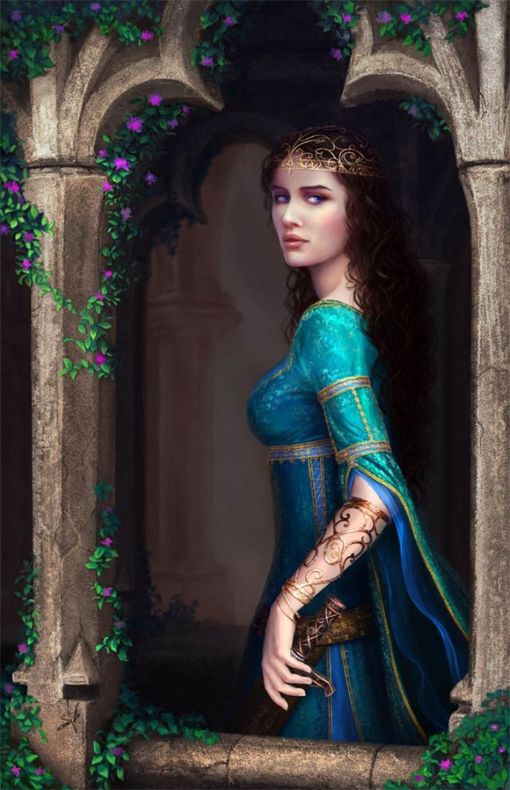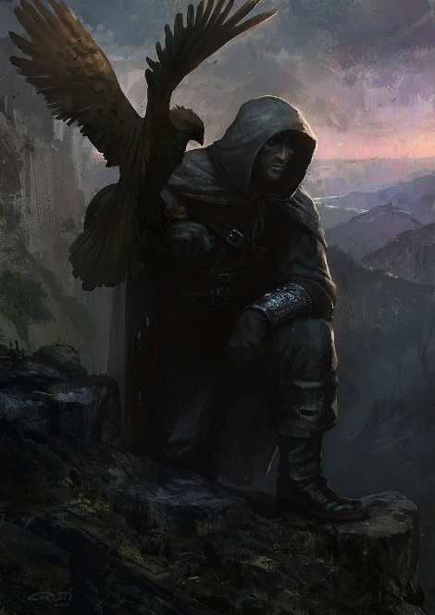

**Naturforsker**

Naturforskers são humanos que têm o potencial de controlar as plantas. Sua habilidade de controle envolve o movimento e o crescimento das plantas, inclusive para tamanhos maiores do que o normal. Possuem uma ampla árvore de poderes. No nível Elite eles podem se especializar na habilidade de controlar animais e insetos, através da emissão de feromônios, pólen e outras substâncias. Também nesse nível podem desbloquear a forma de planta e os feromônios hiperestimulantes, que garantem uma possibilidade de controlar criaturas racionais, como os humanos. Ainda no nível elite, possuem regeneração aumentada. Adicione +2 em cada teste bem-sucedido de regeneração. A cor dos seus olhos é sempre em um tom opalescente de verde. Possuem uma marca de nascença específica em alguma parte do corpo que é verde e lembra um tipo de tatuagem. Seu poder é desbloqueado através da posse do Cristal Esmeralda. Ajustes de habilidades e perícias: +1 em Vitalidade; +2 em Botânica; +1 em Ecologia. No nível Elite: +3 em Adestramento de Animais; +3 em Veterinária.

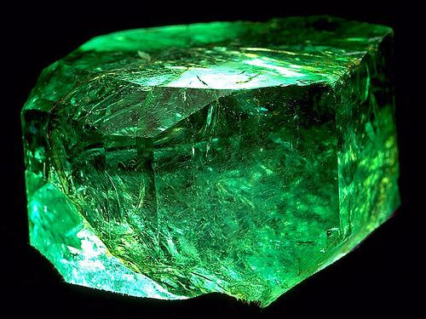

**Acquavant**

Acquavants que possuem o Cristal Azul-cobalto têm seu poder desbloqueado. Podem controlar **apenas** **um** estado sólido da água: sólido, líquido ou gasoso. Essa escolha principal define o poder principal. O controle sólido permite a criação e controle de neve e gelo, desbloqueando habilidades mais poderosas com mais experiência. O controle líquido permite a criação e controle de água, e os usuários mais experientes podem controlar a tensão superficial da água para utilizá-la como substância semissólida. O controle gasoso permite controlar e criar vapor d’água, permitindo habilidades mais avançadas para usuários mais experientes. Seus olhos são sempre em um tom de azul opalescente. Possuem uma marca azul de nascença. No nível Elite é possível desbloquear os outros estados sólidos que não foram escolhidos como poder principal, além de poder controlar certos aspectos climáticos. Também é possível obter o poder de assumir a forma elementar, adquirindo a forma do poder principal (ex.: se escolheu o poder principal gelo, poderá apenas desbloquear a forma de gelo, e assim por diante). Ajustes de habilidades e perícias: +1 em Força; +1 em Mergulho; +1 em Natação, +1 em Esqui. No nível elite, se possuir a forma elementar líquida, pode respirar embaixo d’água.

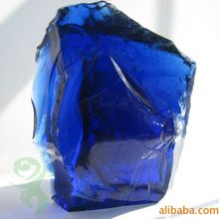

**Brandbomber**

A raça Brandbomber, também conhecida como Incediarius, quando em posse do Cristal Carmesim desenvolve a habilidade de controlar e criar fogo. O limite de seu poder é sua própria imaginação, podendo criar desde rajadas de fogo até explosões enormes. No nível Elite podem desenvolver o poder de controlar o magma, fazendo com que até mesmo vulcões entrem em erupção, além de poder escolher sua forma elementar entre uma das seguintes: fogo ou magma. Possuem olhos vermelhos opalescentes e uma marca vermelha de nascença. Neste nível também podem desenvolver a habilidade de emitir micro-ondas que agitam as moléculas de água do alvo, gerando calor de maneira invisível. Ajustes de habilidades e perícias: +1 em Vitalidade; +2 em Sobrevivência em ambientes quentes.

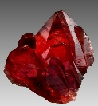

**Elektrisk**

Elektrisks possuem uma marca prateada de nascença e olhos prateados ou cinzentos opalescentes. Podem usar seus poderes quando possuem o Cristal Prateado. Podem criar e emitir eletricidade do seu corpo. Usuários mais experientes podem criar raios em nuvens. No nível Elite podem assumir a forma elétrica. Também nesse nível podem impulsionar as células de outro indivíduo concedendo para ele um bônus temporário de poder ou podem drenar a energia das células de um alvo, anulando seus poderes temporariamente, no entanto essa ação de drenagem pode levar à morte do alvo (cada vez que utilizar esse poder, deve ser feito um teste no D20, se cair de 1-10 o alvo continua vivo, se cair entre 11-20 o alvo morre). Ajustes de habilidades e perícias: +1 em Destreza; +1 em Vitalidade.

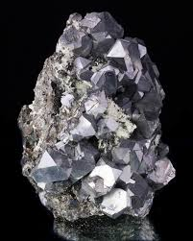

**Cognitae**

Cognitae é uma raça que tem predisposição para a erudição. Possuem olhos levemente dourados e uma marca de nascença igualmente dourada. Quando possuem o Cristal do Entendimento (dourado), eles manifestam habilidades mentais formidáveis. Podem criar invenções complexas e têm uma disposição para a ciência, tanto que a grande maioria dos possuidores do Cristal do Entendimento são cientistas (cientistas são raros no continente Fiowrax, assim como Cognitaes). Ajustes de habilidades e perícias: +3 em Inteligência; +2 em qualquer perícia mental.



**Terreneous**

Terreneous possuem olhos de cor castanho opalescente e uma marca de nascença da mesma cor. Seu poder é desbloqueado com o Cristal Bronze. Eles podem controlar e criar terra, areia e lama. No Nível Elite podem assumir a forma elementar de areia, terra ou lama. Podem também desenvolver o controle da rocha e causar mini terremotos. Ajustes de habilidades e perícias: +1 Força; +1 Vitalidade; +2 em Geologia.

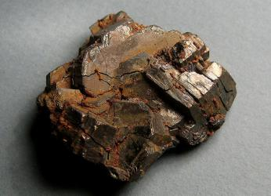

**Etherialis**

O Cristal Opala os concede o poder de controlar e criar ar e ventos. Seus olhos variam entre um tom cinza e azul claro quase transparente, possuem uma marca branca de nascença. No nível elite podem criar tornados gigantescos e até mesmo furacões. Adquirem a forma elementar que os permite se transformar em ar, concedendo a habilidade de voar. Ajustes de habilidades e perícias: +1 Destreza; +1 em Vitalidade; +2 em Armas de Arremesso, como arco-e-flecha.



**Momentum**

Um Momentum obtém poder do Cristal Púrpura. Seus olhos são roxos e eles apresentam uma marca de nascença da mesma cor. São telecinéticos e podem usar seu poder para movimentar objetos e criar rajadas de poder. No Nível Elite podem controlar a energia cinética a nível atômico e molecular, podendo fazer com que os átomos vibrem para causar calor. Também podem fazer os átomos liberarem sua energia, provocando uma explosão atômica. São capazes de criar campos gravitacionais. Neste nível também manifestam um tipo diferente de conexão neuronal que os permite invadir os sonhos de outro indivíduo, sendo capaz de até mesmo levar alguém consigo. Ajustes de habilidades e perícias: +1 em Inteligência; +1 em Armas de Arremesso; +1 em Acrobacia.

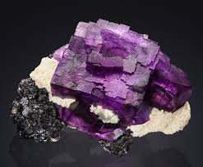

**Metamorphus**

Metamorphus têm os olhos cor de laranja, e possuem uma marca de nascença da mesma cor. Quando possuem o Cristal Cornalina eles ganham a habilidade de se transformar em um híbrido de um animal qualquer. Para isso precisam tocar em determinado animal ou inseto. Cada poder novo comprado desbloqueia a oportunidade de se transformar em um híbrido com um animal diferente. Eles também obtêm as habilidades de determinado animal. No Nível Elite podem instigar terror em uma vítima vulnerável. Podem também desenvolver o elo animal, que chama reforços da espécie animal na qual encontra-se transformado no momento (Para isso é preciso que exista a possibilidade de o animal estar presente naquele habitat, afinal animais de floresta não podem habitar em locais gelados, etc. Se houver a possibilidade do animal se encontrar naquele ambiente deve-se fazer um teste com D20. Se cair entre 1-13 o animal se encontra presente e escuta o chamado. Se cair entre 14-20 o animal está fora de alcance e não escuta o chamado). Também podem adotar a forma de gigante ou encolher na forma diminuta. Ajustes de habilidades e perícias: Força +1; +1 em Zoologia; +2 em adestramento de animais; +1 em veterinária; +1 na vantagem Empatia com animais. Quando transformado: -1 em carisma.

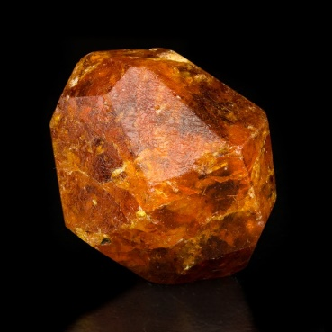

Classes

Classes são especializações que cada personagem pode escolher. Funcionam de forma parecida à uma profissão, e fornecem bônus ou penalidades específicos de habilidades ou perícias que devem ser adicionados à planilha do jogador. O jogador deve escolher a classe após escolher a raça. As seguintes classes encontram-se disponíveis:

**Guerreiro**

Um guerreiro é um especialista em combate. Enquanto as outras classes podem entrar em combate normalmente, os guerreiros assim como os cavaleiros, fazem disso sua profissão, por isso são mais especializados. Guerreiros combatem freneticamente tanto à distância como corpo-a-corpo. Guerreiros geralmente trabalham para o soberano vassalo, para o rei ou são mercenários. O estilo de combate do guerreiro é mais impulsivo e menos defensivo do que o do cavaleiro. Podem usar armadura ou não. Podem ser treinados em diversos tipos de armas, mas são melhores com arco-e-flecha e espada. Ajustes de habilidades e perícias: -1 em Inteligência; +1 em Arco; +1 em Briga; +1 em Espada de lâmina curta; +1 em Espada de lâmina longa; +1 em Rastreamento.

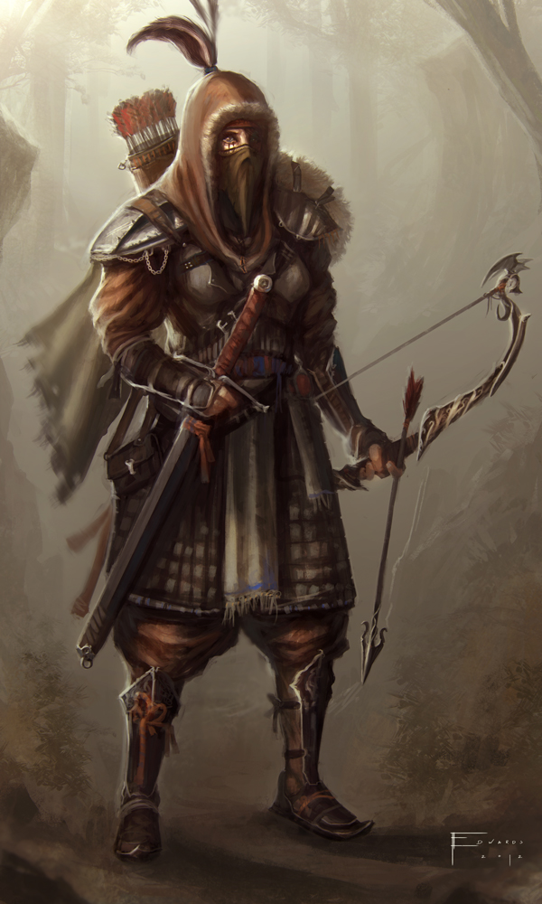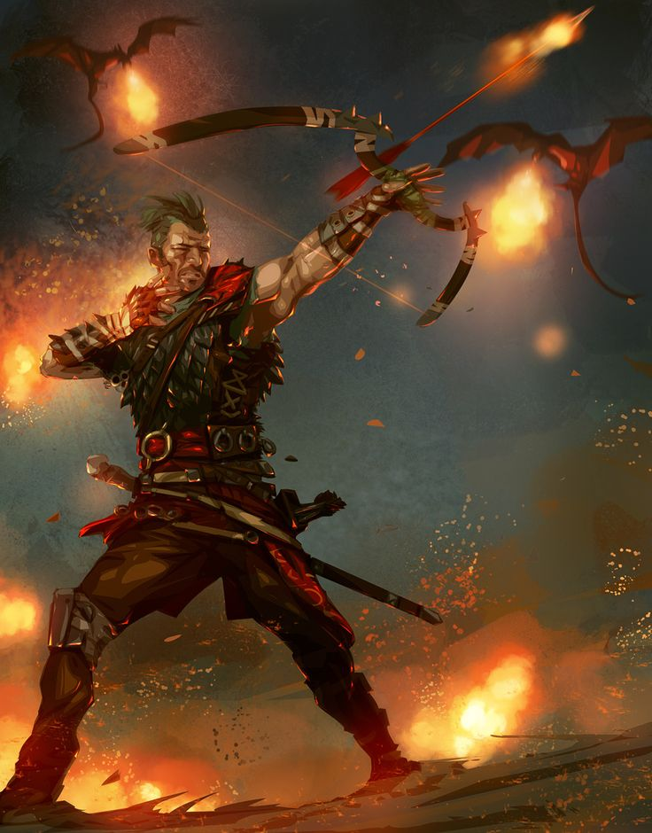

**Boticário**

Boticários são peritos em herbalismo, animais com potencial medicinal, química e bioquímica. Eles desenvolvem poções diversas, muitas para uso medicinal e outras para usos diversos, incluindo venenos. Um boticário pode criar poções químicas poderosas, a depender do seu nível de estudo e da disponibilidade dos ingredientes. Existem relatos de boticários experientes que conseguiram armazenar até mesmo fluido de dragão (o responsável por causar o fogo da criatura, chamado de fogo selvagem). Eles estão sempre à procura de novas ervas para criar novas fórmulas. Podem realizar testes em animais antes de partir para humanos. Curativos de ervas podem combater infecções, acelerando a cicatrização de ferimentos (usá-los permite ao jogador curar 2 pontos de Vitalidade ao invés de 1 por dia após um teste de Vitalidade bem-sucedido). Beber uma poção de cura dá a chance de curar entre 1-4 pontos adicionais ao teste diário (apenas 1 poção de cura pode ser tomada por dia), o que requer uma jogada de 1D20, respeitando os resultados: entre 1-5: cura 1 ponto; entre 6-10: cura 2 pontos; entre 10-15: cura 3 pontos; entre 16-20: cura 4 pontos. Ajustes de habilidades e perícias: -2 em Força; +2 em Bioquímica; +1 em Botânica; +1 em Pesquisa; +1 em Química; +2 em Primeiros Socorros; +1 em Venefício (habilidade com venenos); -1 em qualquer estilo de luta (incluindo estilos com armas).

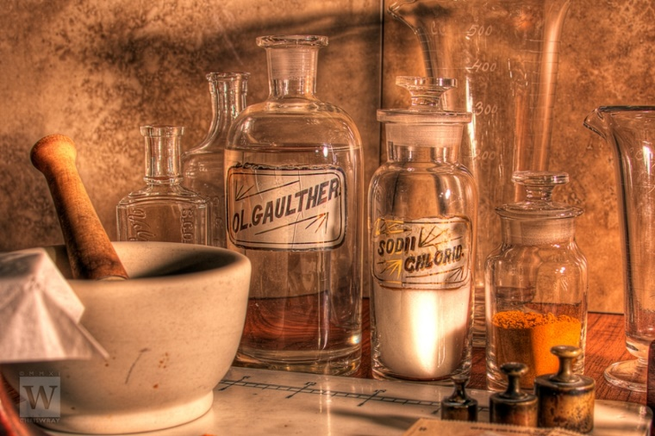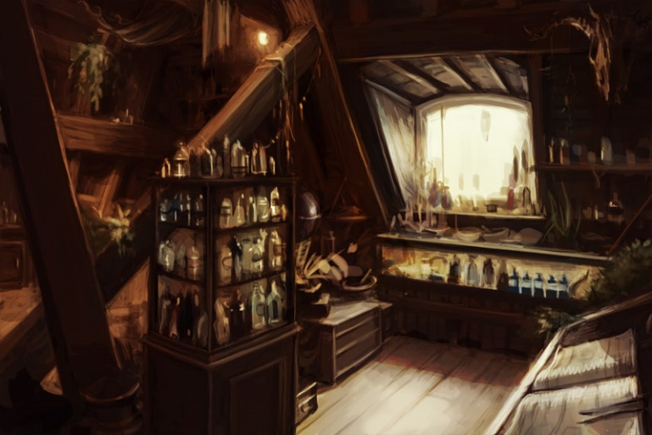

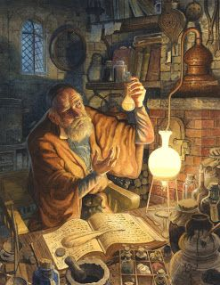

**Cientista**

Cientistas são especialistas em astronomia, geografia e em animais no geral. Eles estudam como essas mecânicas da natureza funcionam e conseguem explicar coisas sobre a natureza que até os mais versados têm dificuldade de entender. Ajustes de habilidades e perícias: -1 em Força; +1 em Adestramento de animais; +1 em Geologia; +1 em Matemática; +1 em Sentido do clima (Meteorologia); +1 em Astronomia; +2 em Naturalista; +1 em Pesquisa; +1 em Física.

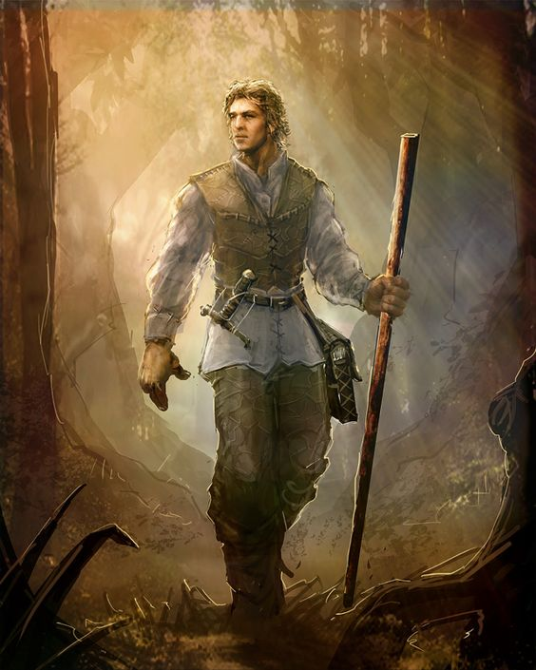

**Cavaleiro**

Cavaleiros são mestres estrategistas especializados em combate corpo-a-corpo. Cavaleiros geralmente seguem um código de honra e trabalham a serviço do reino. São líderes natos. O estilo de combate deles é mais defensivo do que o dos guerreiros, mas não deixa a desejar no lado ofensivo. São muito habilidosos com espadas, principalmente as espadas de cavaleiro. Também são bons com cavalos, e inclusive são capazes de lutar enquanto montados em um. Cavaleiros usam armaduras e sofrem uma penalidade de -2 em Vitalidade caso lutem sem armadura. Ajustes de habilidades e perícias: -2 em Destreza; +2 em Espada de lâmina larga; +1 em qualquer tipo de espada; garante 1 ponto na vantagem Carisma; +1 em Cavalgar; +2 em escudo; +1 em Liderança; +1 em Lança; +1 em Trato Social; +2 em Traje de Combate; +1 em Estratégia.

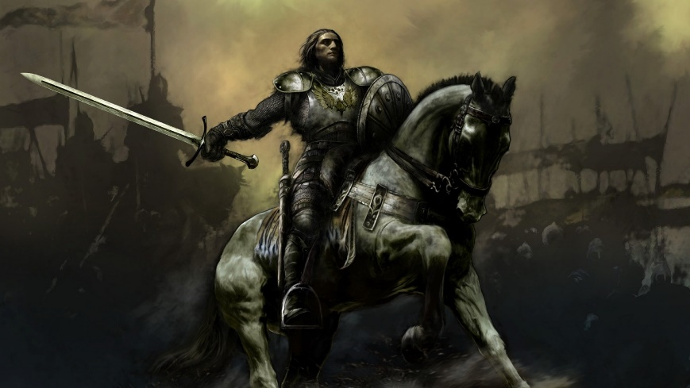

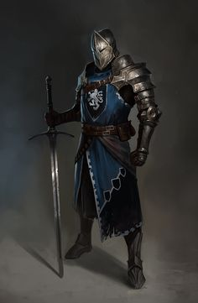 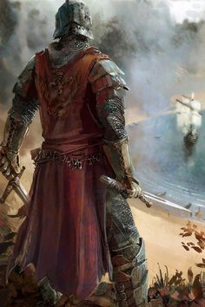

**Espião**

Espiões são os mestres da furtividade. Se infiltram facilmente em outros reinos para coletar informações em primeira mão. Também podem ser usados para incitar a anarquia e o caos em outros reinos. Espiões são especialistas em venenos e podem escalar paredes e realizar feitos acrobáticos surpreendentes. Também têm grande facilidade em se mesclar com outras pessoas. São poucos e trabalham para o seu reino ou império. A grande maioria desconhece suas identidades. Espiões que têm sua identidade exposta quase sempre correm grande perigo de vida, especialmente se estiverem em uma missão. Ajustes de habilidades e perícias: -3 em Vitalidade; -1 em Força; +1 em Lábia; +1 em Acrobacia; +1 em Arremesso de faca; +1 em Arrombamento; +1 em Manha; +1 em Dissimulação; +1 em Falsificação; +1 em Furtividade; +1 em faca; +1 em Venefício (habilidade com venenos); +1 em Punga; +1 em Interrogatório; +1 em Escalada; +1 em Disfarce; +1 em Fuga; +1 em Sombra; -2 em Traje de combate.

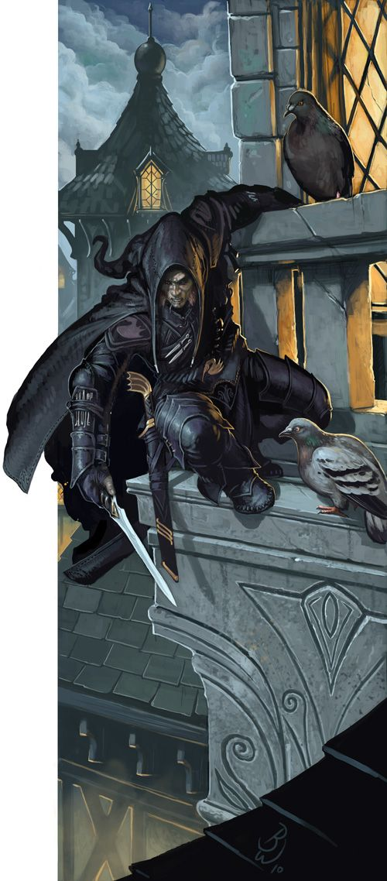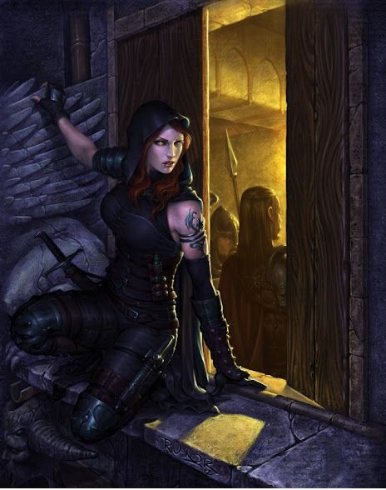

**Explorador**

Exploradores são verdadeiros aventureiros. Eles viajam a lugares distantes a fim de realizar novas descobertas, como animais exóticos e civilizações desconhecidas. Também são responsáveis por criar os primeiros mapas de regiões desconhecidas. Também saem em busca de tesouros perdidos e criaturas lendárias. Fazem isso andando ou navegando, sozinhos ou em grupo. Exploradores passam pouco tempo em suas casas, visto que estão sempre a percorrer o mundo em busca de novas aventuras. Ajustes de habilidades e perícias: -1 em Força; +1 em Marinhagem; +1 em Navegação; +1 em Diplomacia; +1 em Arqueologia; +1 em Naturalista; +1 em Literatura; +1 de Sobrevivência em 2 tipos de ambiente à escolha.

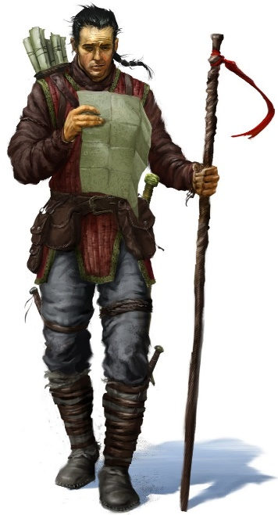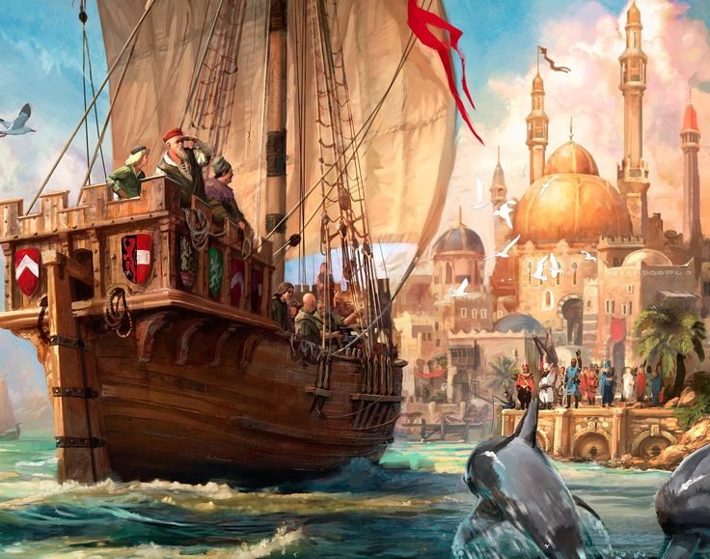

**Mercador**

Mercadores são especialistas no câmbio de comércio e em economia. Viajam grandes distâncias, às vezes até outros continentes para importar e exportar suas mercadorias. Um bom mercador precisa ser convincente e estar disposto a ir onde precisar para conseguir suas mercadorias, especialmente as especiarias. Ajustes de habilidades e perícias: -1 em Força; +2 em Comércio; +1 em Economia; +1 em Lábia; +1 em Pescaria; +1 em Trato social.

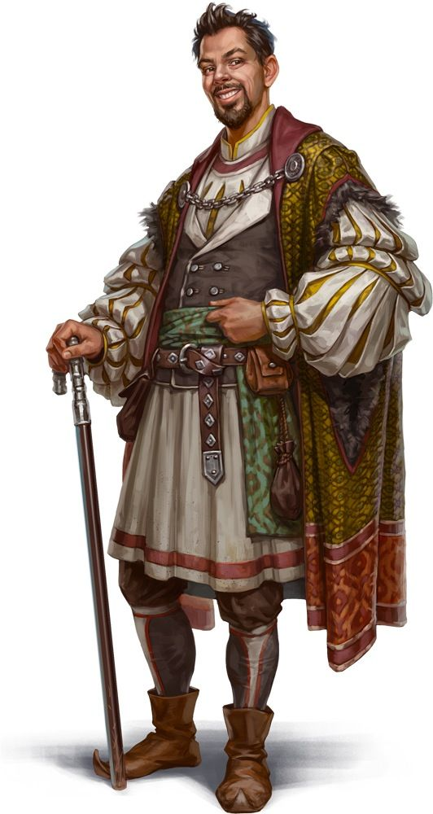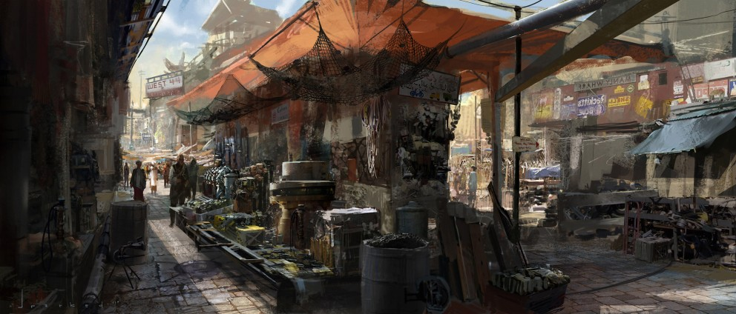

**Ferreiro**

Ferreiros são os mestres da fundição. Podem forjar desde armas até armaduras e joias. Um ferreiro entende bem de rochas e minerais, e pode coletá-los. Pode descobrir novas ligas metálicas para fabricar armas e armaduras mais resistentes e com peculiaridades. Por passar boa parte do seu dia de trabalho em frente à fornalha, o ferreiro tem uma boa tolerância ao calor. Geralmente possuem uma loja na frente de casa onde vendem os itens fabricados. Alguns ainda vendem para mercadores. Descobrir o segredo para fabricar armaduras e armas milenares é algo almejado pela maioria dos ferreiros. Ajustes de habilidades e perícias: -1 em Inteligência; +1 em comércio; +2 em Ferreiro; +2 em Armeiro; +1 em Trabalhos com couro; +1 em Joalheiro; +1 em Metalografia; +1 em sobrevivência em Ambientes Quentes.

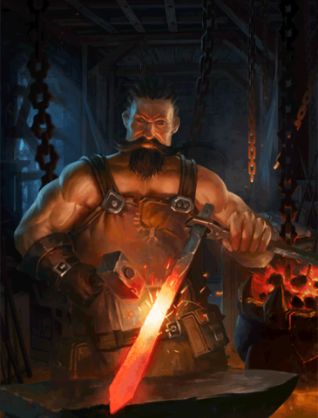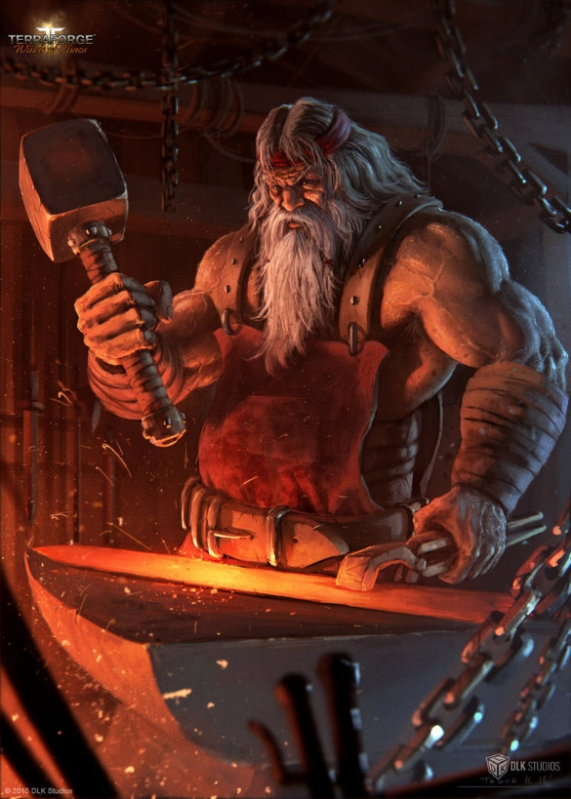

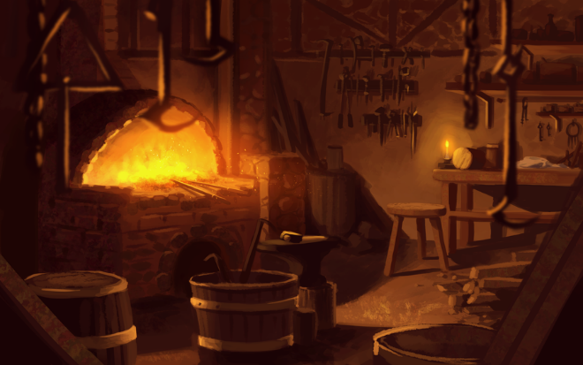

Notas sobre Combate

Antes de comprar armas é preciso comprar a perícia específica para aquele tipo de arma. Para usar uma armadura também é necessário comprar a perícia “Traje de Combate”.

Leis Locais

No reino de Canterburg apenas o rei tem autoridade suficiente para condenar alguém à morte ou conceder autoridade para execução. Em um combate, deve-se evitar matar o oponente. Caso alguém, mesmo um guerreiro ou cavaleiro, mate alguém, ele será julgado. Poderá ser inocentado ou condenado. Outros crimes também são puníveis com condenação. A condenação pode variar, alguns exemplos: passar a noite no tronco, ser exilado para trabalhar o resto da vida na muralha do Norte, ser exilado para o Ninho dos Dragões, julgamento por combate, ser atirado para o monstro do poço.